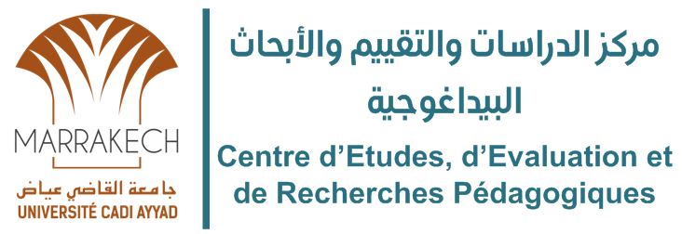

Rapport de la journée sur l’innovation dans l’enseignement expérimental
29 novembre 2018

Salle des séminaires au Centre Geber de la Faculté des Sciences Semlalia

Sommaire

Introduction
Programme de la journée
Participant-es
Résumés des interventions
Présentations

Introduction
Dans un contexte caractérisé par une demande éducative spécifique, l’innovation dans l’enseignement expérimental des sciences devient une nécessité. A l’ère du numérique, cette innovation intègre les Technologies de l’Information et de Communication qui sont devenues une composante importante de tous les processus de formation et d'apprentissage des sciences. Les outils TIC peuvent avoir un impact majeur dans les nombreuses facettes de l’enseignement des Sciences, telles que la diversification des ressources d’apprentissage, la motivation accrue des étudiants et des enseignants,…
L’innovation pédagogique dans l’expérimentation peut être réalisée au moyen de différents outils et moyens tels que l’Expérimentation Assistée par Ordinateur EXAO, la simulation et l’expérimentation à distance (e-lab), qui permettent, tous, de répondre à un besoin certain de l’Université et surtout d’apporter une valeur ajoutée à notre enseignement. Ainsi, l’EXAO permet de réaliser des expériences concrètes sur des phénomènes inaccessibles jusqu’à présent. Les expériences peuvent être renouvelées et des exemples différents peuvent être multipliés. C’est aussi une technique qui procure des gains en rapidité, précision, abondance et fiabilité sur les mesures expérimentales. La simulation, notamment dans le domaine médical, offre des possibilités pour la formation et la recherche, auparavant inexistantes. De même, la réalisation, entièrement à distance, d’expériences en sciences constitue une grande avancée dans l’enseignement expérimental.
C’est dans ce cadre général que se situe la journée sur l’innovation dans l’enseignement expérimental organisée par le CEERP de l’Université Cadi Ayyad.

Objectifs de la journée :
- Partager les innovations pédagogiques entre les enseignants de l’UCA dans ce domaine ;
- Présenter des exemples d’expérimentation basée sur l’EXAO utilisés en TP ;
- Présenter l’exemple de la simulation utilisée dans la FMPM ;
- Présenter un exemple de e-Lab ;
- Discuter les contraintes et obstacles aussi bien pédagogiques que techniques entravant la généralisation de ces outils ;
- Œuvrer pour la création d’une banque de ressources de TP assistés par ordinateur dans différentes disciplines ;
- Créer une communauté de chercheurs dans ce domaine.

Programme de la journée
8h30- 9h : Accueil des participant-es
9h-9h15 : Introduction de la journée
9h15 - 11h : L’utilisation de l’Expérimentation Assistée par Ordinateur (EXAO)
- L’EXAO en Biologie- Conception de nouveaux capteurs, par Pr. Zakaria Chraibi
- L’EXAO, un outil et objet d’apprentissage, par Pr. Khalid Berrada
- Composition des mouvements d’un solide libre, par Pr. Mbarek Rhazi
- Traçage automatique des courbes de résonance électrique, par Pr. Abdelkrim Jamali
11h – 11h30 : Pause café /Présentation d’exemples de manipulations EXAO
11h30 – 11h55 : L'innovation en simulation dans les sciences de la santé,
par Pr. Ahmed Rhassane El Adib
11h55 – 12h20 : Innovation pratique: Laboratoire de TP à distance,
par Pr. Mohammed Skouri
12h20 - 13h : Débat général
13h : Clôture de la journée
Partiticipant-e-s
Le nombre de participant-e-s était de 60 dont le Vice Président de l’Université Cadi Ayyad (UCA) aux Affaires Académiques, Culturelles et à la Communication et 58 enseignants chercheurs et doctorants de l’UCA couvrant les établissements suivants : Faculté des Sciences Semlalia (28), Ecole Normale Supérieure (13), Faculté des Sciences et Techniques (4), Faculté de Médecine et Pharmacie (4), Ecole Supérieure de Technologie Essaouira (2), Ecole Nationale des Sciences Appliquées de Marrakech (2), Ecole Nationale des Sciences Appliquées de Safi (2), Ecole Supérieure de Technologie de Safi (2) et Faculté des Lettres et Sciences Humaines (1). Un doctorant de l’Ecole Nationale des Sciences appliquées d’Oujda a également pris part à cette journée.

Résumés des interventions
L’ExAO, un outil et objet d’apprentissage :
Sofia MARGOUM, Khalid BERRADA- Trans ERIE, Faculté des Sciences Semlalia
L'ExAO pourrait être définie comme un laboratoire de travaux pratiques piloté par ordinateur ou MBL (Microcomputer-Based Laboratory) composé d'une interface connectée à un ou plusieurs capteurs et le tout est piloté par un ordinateur (ou tablette, smartphone,…). Le choix de cette technologie permet pour les apprenants l’utilisation des sondes pour collecter, enregistrer et représenter graphiquement des données afin de soutenir les concepts scientifiques. Nous présentons un TP d'ExAO sur la titration acido-basique pour déterminer la concentration d'acide existante dans un vinaigre commercial.

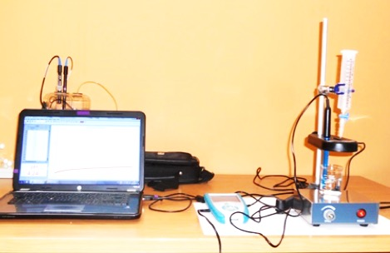
Labo ExAO Chimie au CIP-UCA

L’EXAO en Biologie- conception de nouveaux capteurs
Zakaria Chraibi, Faculté des Sciences Semlalia

Maintenant que l’Expérimentation Assistée par Ordinateur (ExAO) est entrée dans les pratiques pédagogiques de l’université marocaine, et a montré ses capacités à effectuer des TP de niveau pour un grand nombre d’étudiants, il est urgent de concevoir des dispositifs expérimentaux en adéquation avec le programme des cahiers de charge des disciplines scientifiques enseignées.
Au département de biologie de la FSSM de nombreux modèles inédits ont été réalisés ces dernières années, aussi bien dans le domaine animal que végétal.
Les 2 derniers systèmes mis au point en 2018 sont:
- Le suivi d’une pollution électrolytique par ExAO sur une maquette de nappe phréatique.
- Le dispositif ExAO de mesures des transports ioniques et/ou moléculaires à travers un épithélium de tissu animal ou végétal.

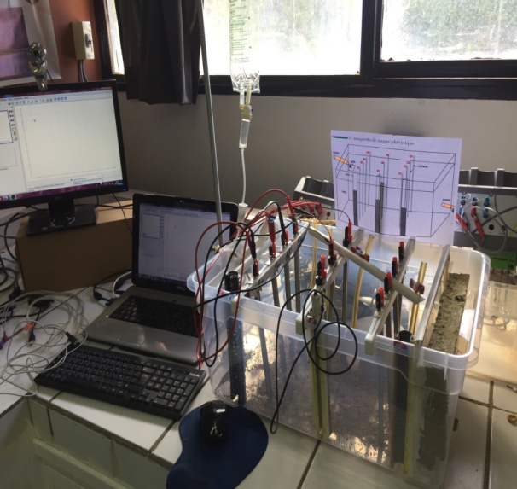 | 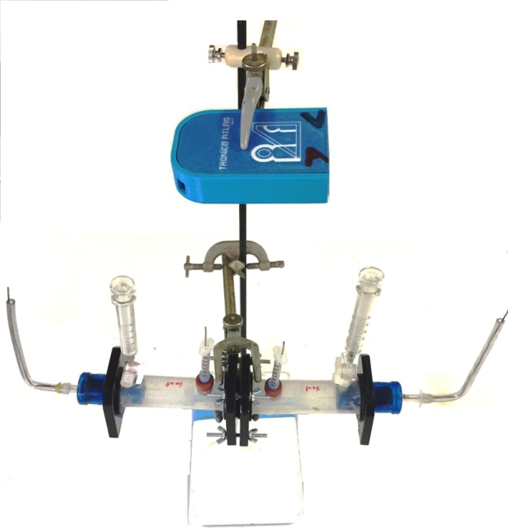

Traçage automatique des courbes de résonance électrique
Abdelkrim JAMALI, Ecole Normale Supérieure, Marrakech

L’environnement ExAO est un outil important dans l’enseignement expérimental des sciences physiques. Notre contribution consiste à présenter l’exemple de l’étude de la résonnance électrique du filtre RLC série. La visualisation et l’acquisition automatique des courbes de résonance permettent de mettre en évidence les effets des différents paramètres qui contrôlent ce phénomène.

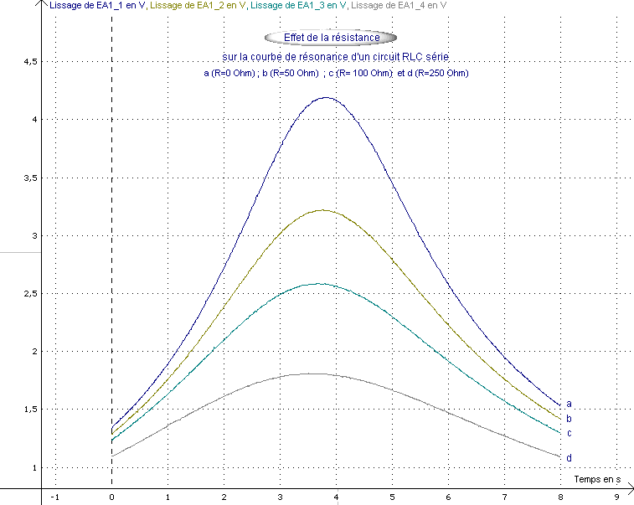 | 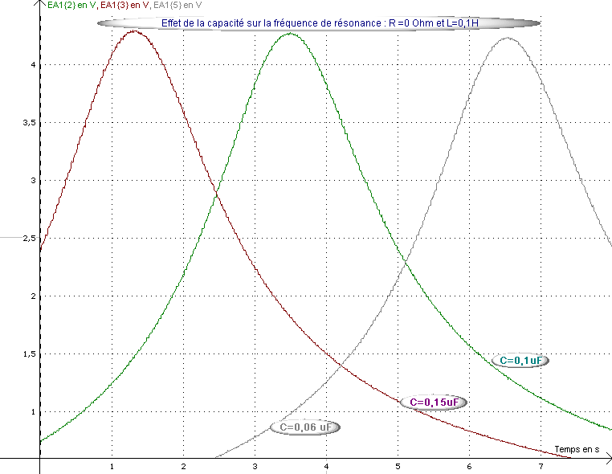
Effet de R sur la courbe de résonance du filtre RLC série. | Effet de C sur la courbe de résonance du filtre RLC série.

Composition des mouvements d’un solide libre
Mbarek Rhazi, Ecole Normale Supérieure, Marrakech

Le mouvement plan d’un solide libre est analysé à partir d’une acquisition vidéo par webcam. Les trajectoires expérimentales absolues de deux points de ce solide permettent de déterminer la trajectoire relative d'un point par rapport à l'autre point. Les caractéristiques horaires cinématiques (vitesse de translation et vitesse instantanée de rotation) ainsi que les conditions cinématiques initiales (positions et vitesses) sont déterminées par la méthode inverse à partir d'une procédure Maple basée sur l'ajustement non linéaire du package Statistic. Les trajectoires obtenues sont en bon accord avec les prédictions théoriques. La loi de transformation des vitesses est parfaitement vérifiée.

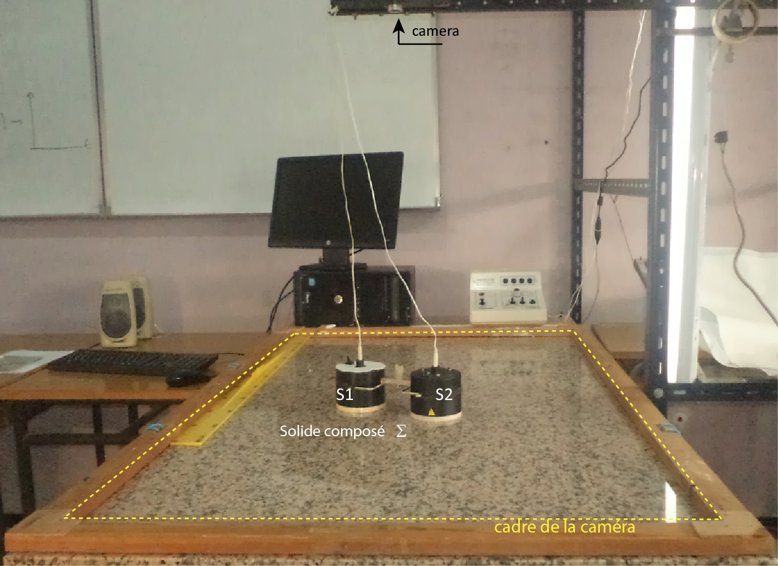

L'innovation en simulation dans les sciences de la santé
Ahmed Rhassane El Adib, Centre de Simulation et d'Innovation en Sciences de la Santé, Faculté de Médecine et de Pharmacie Marrakech
La simulation s’affirme comme une méthode pédagogique active et innovante.
Aujourd'hui, cette activité au croisement de la théorie et la pratique tend à s’imposer dans le domaine de la santé. Cela répond à une double logique :
« Développer l’Expertise Professionnelle et Améliorer la Sécurité des Soins ».
Elle ajoute une valeur importante à de nombreux niveaux de l’enseignement médical, et dans de nombreuses disciplines. De nombreux enseignements peuvent s’enrichir de l’apport de la simulation médicale, quelles que soient les modalités de simulation (mannequins mono tâches, simulation informatique, mannequins haute-fidélité etc.). Les innovations et avancées technologiques offrent aujourd’hui des possibilités, pour la formation et la recherche notamment expérimentale, jusqu’ici indisponible.
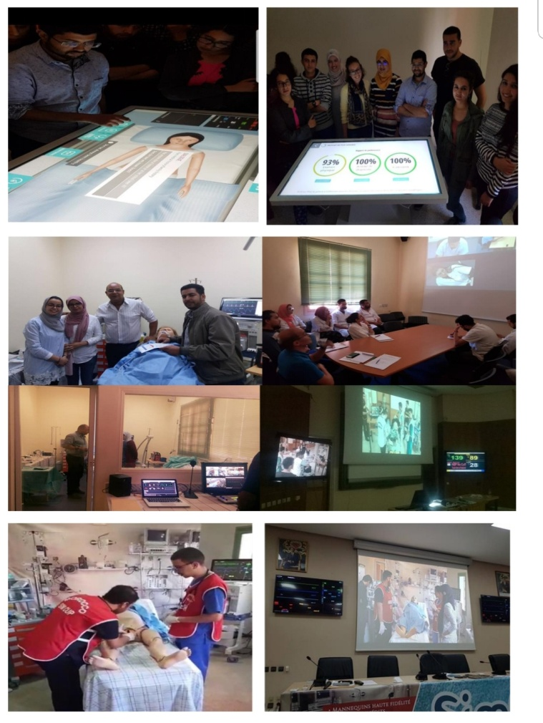
Innovation Pratique: Laboratoire de TP à distance
Fahd Ouatike, Raoufi Mustapha, Mohammed Skouri, Centre e-lab, Faculté des Sciences Semlalia
L’université Cadi Ayyad est partenaire dans le projet de formation à distance EOLES qui avait pour objectif la création d’une L3 en Electronique et Optique pour les Systèmes Embarqués enseignée en anglais et à distance. Le point le plus innovant de ce projet est la création d’un laboratoire de travaux pratiques entièrement réalisables à distance. Le projet a débuté en octobre 2012 et s’est achevé en octobre 2015.
L’enseignement est géré par une plateforme LMS et les séances synchrones se font à l’aide d’un système de conférence en ligne (BigBlueButton). La présence des étudiants est obligatoire. Les travaux pratiques se font à distance et l’évaluation se fait en présentiel. Cette expérience a eu des retombées sur la filière à accès ouvert, Sciences de la Matière Physique. Quelques enseignants en électronique au niveau des semestres 4, 5 et 6 font leurs cours en présentiel et se connectent sur la salle pour faire des démonstrations en direct. Le cours est enregistré et mis à la disposition des étudiants sur la plateforme de formation (http://e.uca.ma).
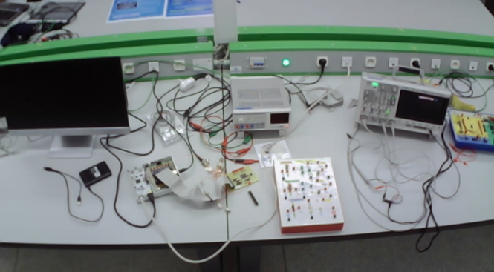 | 